**20240605| 小六班**

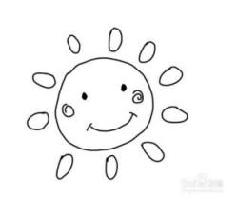

Daily life

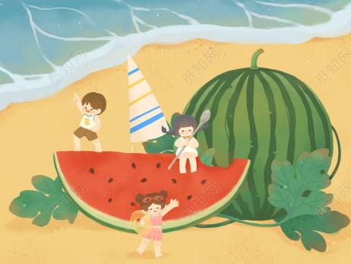

**「来园情况」**

今天是星期三，早晨下起了蒙蒙细雨，孩子们陆陆续续在家人的陪伴下进入了幼儿园！大部分小朋友已经知道了一日生活的常规要求，能按部就班做好自己的事情，真是棒棒哒！

今天共来园17人，3人请假。期待你们早日回到幼儿园哦！

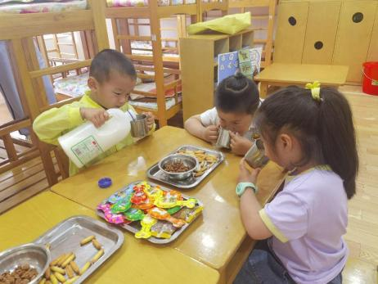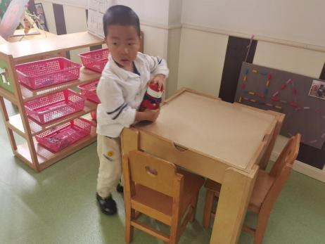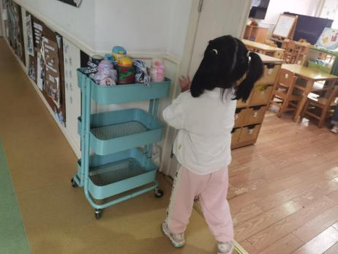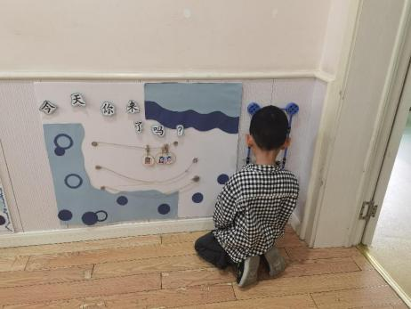 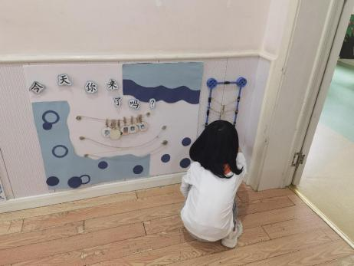 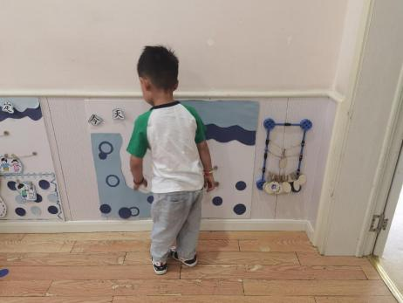

**「区域游戏」**

由于下起了小雨，今天户外取消。孩子们在教室里玩区域里的游戏。大部分小朋友能够按照自己的兴趣、爱好进行游戏，游戏过程很热闹。

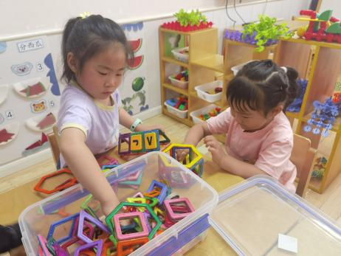 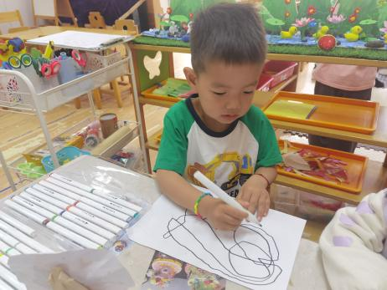 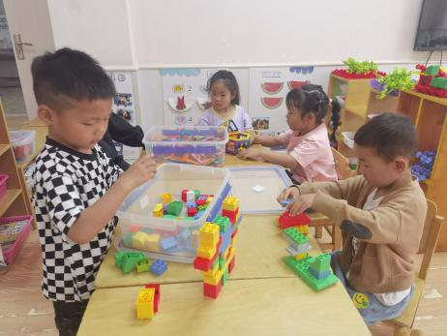

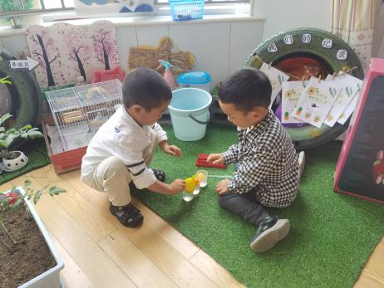 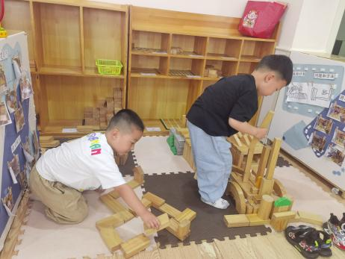 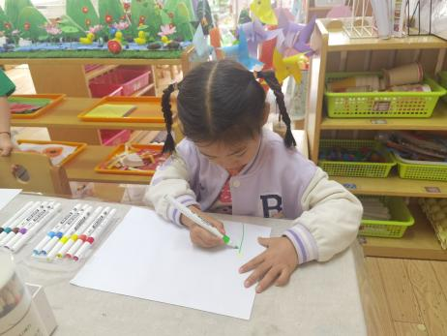

**「日常生活观察」**

|  |  |  |  |  |  |  |  |  |
| --- | --- | --- | --- | --- | --- | --- | --- | --- |
| **序号** | **姓名** | **入园情绪** | **早点** | **午餐** | | | **午睡** | **午点** |
| **饭** | **菜** | **汤** |
| 1 | 方张羽 | 请假 |  |  |  |  |  |  |
| 2 | 王韵涵 | √ | √ | √ | √ | √ | √ | √ |
| 3 | 杨子熠 | √ | √ | √ | √ | √ | √ | ⭕ |
| 4 | 程桢雯 | √ | √ | √ | √ | √ | √ | ⭕ |
| 5 | 林清姝 | 请假 |  |  |  |  |  |  |
| 6 | 南羽晞 | √ | √ | √ | √ | √ | √ | √ |
| 7 | 郭慕芸 | √ | √ | √ | √ | √ | √ | √ |
| 8 | 马筱萌 | √ | √ | √ | √ | √ | √ | √ |
| 9 | 许晨依 | √ | √ | √ | √ | √ | √ | ⭕ |
| 10 | 韩泽霖 | √ | √ | √ | √ | √ | √ | √ |
| 11 | 任俊晟 | √ | √ | √ | √ | √ | √ | √ |
| 12 | 顾宇浩 | 请假 |  |  |  |  |  |  |
| 13 | 魏书宇 | √ | √ | √ | √ | √ | √ | √ |
| 14 | 冯逸凡 | √ | √ | √ | √ | √ | √ | √ |
| 15 | 鞠奕鸿 | √ | √ | √ | √ | √ | √ | ⭕ |
| 16 | 徐佑恒 | √ | √ | √ | √ | √ | √ | √ |
| 17 | 庄溢 | √ | √ | ⭕ | √ | √ | √ | ⭕ |
| 18 | 赵天睿 | √ | √ | √ | √ | √ | √ | √ |
| 19 | 朱圣庆 | √ | √ | √ | √ | √ | √ | √ |
| 20 | 李宇航 | √ | √ | √ | √ | √ | √ | √ |

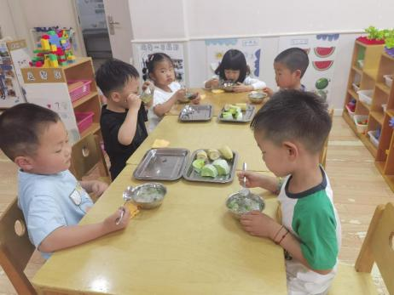 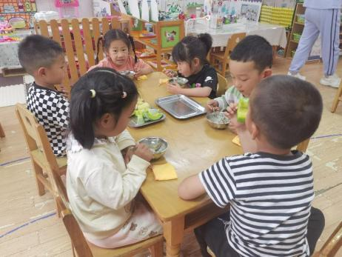 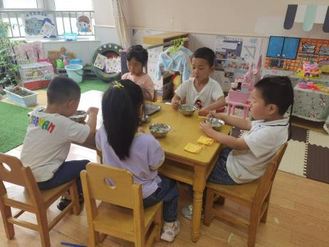

**「集体活动--音乐：夏天到」**

《夏天到》是一首三拍子节奏的歌曲，旋律活泼欢快、内容形象生动，问答式的歌词描绘了一幅极富童趣的夏天场景。歌词内容浅显易懂，音乐情绪活泼欢快，非常适合小班的小朋友演唱。本次活动采用了拍一下手与拍两下腿的方式让孩子表现三拍子的节奏，感受强拍和歌曲的情绪，并通过问答接唱的形式让幼儿体验夏天的快乐。

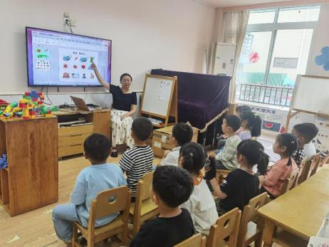 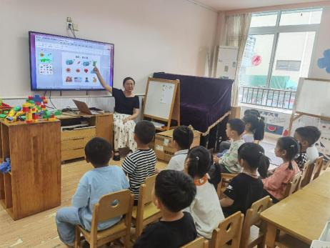 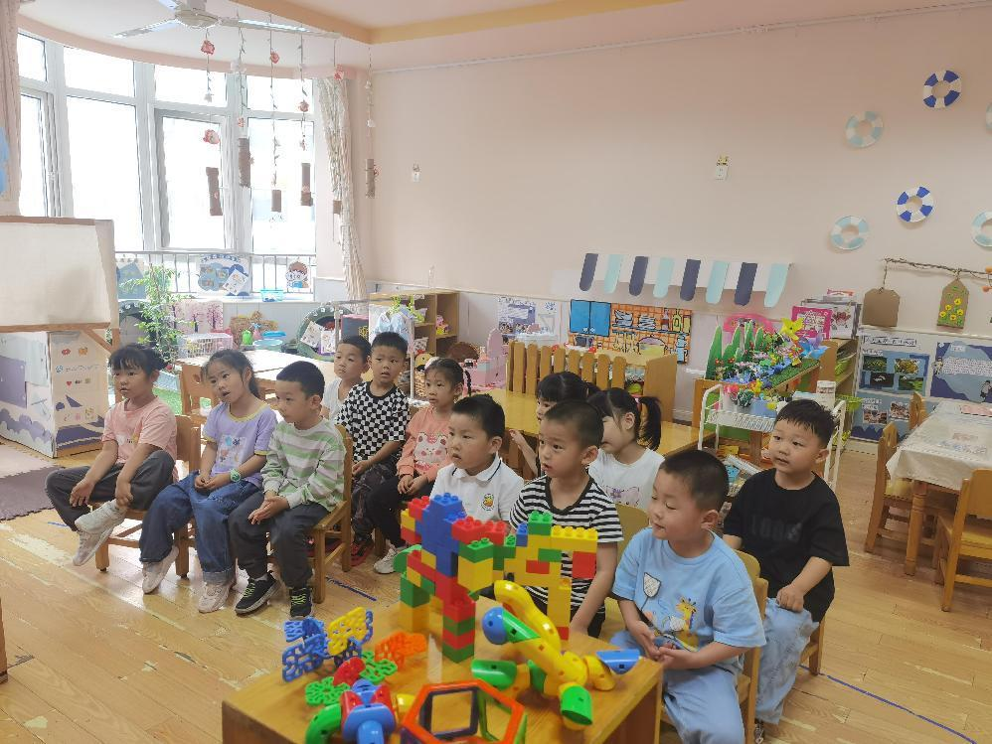

**「温馨提示」**

1. 今天我们学习了歌曲《夏天到》，歌曲活泼欢快，孩子们很喜欢哦！家长们回家后可以鼓励孩子大胆唱一唱、表现自己哦！

